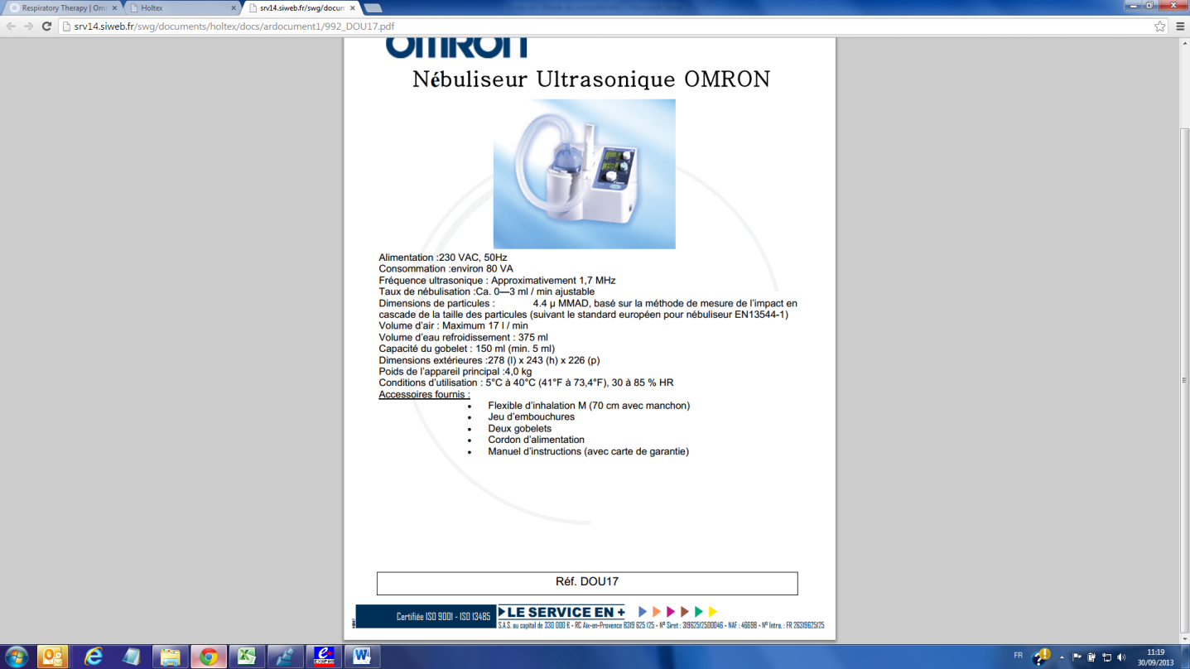

**U17**

**REF : OMR129**

[**FRAFITO**](mailto:FRAFITO) **–** 84 Corniche Fleurie – 06200 Nice – France -

Tel : 04 93 72 53 54 - Fax : 04 93 21 03 83 - Email : [infos@frafito.net](mailto:infos@frafito.net) / www.frafito.net